Синхронный турнир «Татьянин день»
Редакторы: Андрей Акимов, Павел Парфианович, Алексей Анискович
Синхронный турнир «Татьянин день»
Редакторы: Павел Парфианович, Алексей Анискович, Андрей Акимов
Павел благодарит Алексея Ани́сковича, Андрея Аки́мова и команду «И пусть никто не уйдёт обиженный» за помощь. Павел благодарит за помощь всех своих друзей.
Алексей благодарит за тестирование вопросов и ценные замечания Андрея Аки́мова, Святослава Артюшке́вича, Анну Бе́лешеву, Антона Карпие́вича, Дмитрия Краско́вского, Вадима Кузмича́, Павла Парфиано́вича, Владислава Пупшино́вича, Иннокентия Петро́вского, а также команды «И пусть никто не уйдёт обиженный» (в особенности – кота Ая́кса) и «Хомяки».
Андрей благодарит за помощь в подготовке тура Николая Голуби́ку, Евгения Фейхоа́ и Виктора Базили́ка. Отдельная благодарность выражается Кузьме Лимо́ну. Также хочется поблагодарить Алексея Ани́сковича, Павла Парфиано́вича и всех остальных игроков команды «Чмо́ки».

Тур 1
Редакторы: Павел Парфианович

Вопрос 1
Герой одного произведения распилил ружейный приклад на множество пластин, которые приклеивал на место по мере взросления внука. Ответьте двумя словами на парные согласные, с чем внук сравнивает стыки между пластинами, наконец получив ружьё?
Ответ: годичные кольца.
Комментарий: дедушка дожидается совершеннолетия, а точнее, религиозной конфирма́ции внука. На каждый день рождения он приклеивает к ружью по одной деревянной пластине, и в итоге приклад остаётся испещрён бороздками. Эти бороздки уже взрослый внук метко сравнивает с годичными кольцами дерева.
Источники: Ларс Митинг. Шестнадцать деревьев Соммы
Автор: Павел Парфианович

Вопрос 2
Мартин Лютер сравнивал папу римского с ПЕРВЫМ. Император при этом несколько менее лестно сравнивался со ВТОРОЙ, поскольку лишь перенаправляет власть папы. Назовите ПЕРВОЕ и ВТОРУЮ.
Ответ: Солнце, Луна.
Комментарий: как известно, Луна не излучает собственного света, лишь отражает солнечный. С намеком на то, что император лишь распределяет исходящую от папы власть, Лютер сравнивал его с Луной, а самого папу – с Солнцем.
Источники: Эрик Метаксас. Мартин Лютер. Человек, который заново открыл Бога и изменил мир
Автор: Павел Парфианович

Вопрос 3
По легенде, некая Аахенская крестьянка встретила неподалёку от города дьявола. На вопрос «Далеко ли Аахен?» небогатая женщина указала на НИХ и сказала, что купила ИХ в Аахене утром. Назовите ИХ.
Ответ: ботинки.
Зачёт: любая обувь.
Комментарий: согласно этой легенде, злой-презлой дьявол нёс мешки с песком, чтобы засыпать к чертям весь Аахен. Женщина была не очень заинтересована в этом, и решила дьявола перехитрить: якобы Аахен ой как далеко, смотри, какие изношенные у меня ботинки, а ведь только утром там купила. Дьявол до Аахена не добрался, а в окрестностях города появились песчаные холмы.
Источники: https://nobis-printen.de/en/service/aachen-legends-and-fairy-tales/
Автор: Павел Парфианович

Вопрос 4
Чтобы получить скидку от компании Adidas [адида́с], необычный рекламный баннер нужно ПРОПУСК. Название какой игры образовано от пропущенного нами глагола?
Ответ: догонялки.
Комментарий: компания Adidas производит одежду и обувь для спорта. Недавно компания провела необычную акцию: на улицах появились спортсмены с баннерами за спиной, которые убегают от потенциальных покупателей. Чтобы получить скидку, нужно выиграть в догонялках.
Источники: 1.https://www.adsoftheworld.com/campaigns/running-billboard
2.https://ru.wiktionary.org/wiki/догонялки
Автор: Павел Парфианович

Вопрос 5
Написание слова «бренд» через «э» уже устарело. Писатель-лингвист подчёркивает, что лишний раз убедился в этом во время работы над книгой – благодаря слову. Ответьте точно: что мы заменили в предыдущем предложении?
Ответ: Word [ворд].
Комментарий: в тексте писатель приводит обе формы и вспоминает, что одну из них во время работы над книгой подчеркнул красным текстовый редактор Word. Современные писатели в основном не пишут, а набирают на компьютере.
Источники: Мария Елифёрова. #Панталоныфракжилет. Что такое языковые заимствования и как они работают
Автор: Павел Парфианович

Вопрос 6
Насекомое зизи́ва впервые описал и назвал американский энтомолог Томас Кейси. Согласно шутке, учёный пытался заявить, что открытие стало ИМ энтомологии. Какое ОНО в этом вопросе?
Ответ: вопросе.
Комментарий: согласно более правдоподобной версии, название насекомого образовано от слова «цикада», но есть и шуточная: якобы Кейси подобрал название таким образом, чтобы оно непременно оказалось последним словом алфавитного списка, а заодно и всей энтомологии. Последнее слово в этом вопросе – это «вопросе».
Источники: https://en.wikipedia.org/wiki/Zyzzyva
Автор: Павел Парфианович

Вопрос 7
В детстве Леонард Ву́лли подвергся насмешкам одноклассников, которые считали его фамилию деревенской. На самом деле этимология была не столь очевидна, поэтому Вулли можно назвать... Ответьте четырьмя словами, кем?
Ответ: волком в овечьей шкуре.
Комментарий: фамилия археолога Леонарда Вулли восходит вовсе не к овечьей шерсти, как думали одноклассники. Под шерстью овцы скрывалась другая этимология – на самом деле фамилия восходит к саксонскому слову «волк». В каком-то смысле Вулли действительно оказался волком в овечьей шкуре.
Источники: 1. https://ru.wikipedia.org/wiki/Вулли,_Леонард
2. https://ru.wiktionary.org/wiki/волк_в_овечьей_шкуре
Автор: Павел Парфианович

Вопрос 8
Недоброжелатели Бенвенуто Челлини предприняли попытку отравления сразу после НЕГО, рассчитывая, вероятно, что Челлини будет слишком увлечён и не заметит неладного. Четверть всех сэндвичей с рыбой от McDonald's [макдо́нальдс] продаётся за время НЕГО. Назовите ЕГО коротким словом.
Ответ: пост.
Комментарий: однажды в еду Челлини подсыпали толчёный алмаз, но тот ничего не заметил, потому что накануне постился, и теперь принялся за пищу с большой охотой. К счастью, ювелир выжил и изложил этот эпизод в автобиографии. Сэндвич Filet-O-Fish [филе-о-фиш] был создан в 1962 году для католиков, воздерживающихся от мяса по пятницам во время Великого поста.
Источники: 1. Бенвенуто Челлини. Жизнь Бенвенуто, сына маэстро Джованни Челлини, флорентийца, написанная им самим во Флоренции
2. http://www.businessinsider.com/fast-food-fish-sandwich-face-off-2017-3
Автор: Павел Парфианович

Вопрос 9
Альберто Мангель говорит, что во время инсульта будто бы ворочал ложкой в НЁМ. Назовите ЕГО, использовав 13 букв.
Ответ: алфавитный суп.
Комментарий: один из симптомов инсульта – нарушение речи. Так, например, пациент может путать местами слога. Мангель пытался подобрать нужные буквы, но те постоянно перемешивались и ускользали, будто макароны в алфавитном супе. Как и в самом блюде, в словосочетании «алфавитный суп» содержится много букв – целых 13.
Источники: 1. Альберто Мангель. Curiositas. Любопытство
2. evexia.ru/nauchnaya-rabota/poleznye-sovety/narushenie-rechi-pri-insulte/
Автор: Павел Парфианович

Вопрос 10
В фильме «Гражданин Кейн», созданном в 1941 году, есть сцена с рождественским снежным шаром. Поклонник этого фильма хотел точно такой же шар и даже попросил мастера сделать его... Каким?
Ответ: чёрно-белым.
Комментарий: Гражданин Кейн снят в эпоху чёрно-белого кино. Обычные шары не очень напоминали поклоннику тот самый шар из фильма, поэтому он заказал для себя шар в необычной цветовой гамме – чёрно-белый.
Источники: https://www.atlasobscura.com/articles/who-invented-snow-globe
Автор: Павел Парфианович

Вопрос 11
Расположенный на развилке американский город получил символичное короткое название, к которому позже пришлось добавить две буквы. Мы не спрашиваем, почему. Напишите первоначальное название этого города.
Ответ: Y.
Комментарий: сказано же: мы не спрашиваем у вас Why – это современное название. Первоначально город получил название из одной буквы, ведь развилка напоминала латинскую Y. Позже власти потребовали переименовать город, так как по закону название должно быть минимум трёхбуквенным.
Источники: http://arizonaoddities.com/2014/01/why-why-is-why/
Автор: Павел Парфианович

Вопрос 12
В этом вопросе мы заменили два слова. Программа Майкла Теллена позиционируется как высшее достижение в области обучения скрэбблу. Ответьте точно: в честь какого насекомого она названа?
Ответ: зизи́ва.
Комментарий: программа позиционируется как последнее слово в изучении слов. На это намекает само её название, которое действительно является последним словом – названа программа в честь уже знакомого вам насекомого, которое открыл американский энтомолог Томас Кейси.
Источники: http://www.scrabbleplayers.org/w/NASPA_Zyzzyva:_The_Last_Word_in_Word_Study
Автор: Павел Парфианович

Тур 2
Редакторы: Алексей Анискович

Вопрос 13
Раздаточный материал: [
ten***
]
Желая сохранить популярность тенниса в зимнее время, руководители нью-йоркских клубов придумали новую разновидность игры. Эту разновидность называли словом, в котором мы скрыли три буквы. Напишите эти буквы.
Ответ: ice [айс].
Комментарий: чтобы теннисные корты не простаивали зимой, во время морозов их стали заливать водой. Таким образом появился tenice [тэна́йс] – теннис на льду. Можно сказать, что этот вопрос – айсбре́йкер тура.
Источники: Эдвард Брук-Хитчинг. Подбрасывание лисиц и другие забытые и опасные виды спорта
Автор: Алексей Анискович

Вопрос 14
Флю́тинг – это средневековая игра, целью которой было как можно изощрённее оскорбить противника. Эдвард Брук-Хи́тчинг сравнивает соревнования по флютингу с современными И́КСАМИ. Назовите ИКС словом с дефисом.
Ответ: рэп-баттл.
Зачёт: хип-хоп-баттл, ве́рсус-баттл, ро́аст-баттл.
Комментарий: участники соревнований по флютингу занимались примерно тем же, чем и современные баттл-рэперы.
Источники: Эдвард Брук-Хитчинг. Подбрасывание лисиц и другие забытые и опасные виды спорта
Автор: Алексей Анискович

Вопрос 15
В ходе игры в ча́нки двое участников бросали копьё в мишень, катящуюся по земле. Признаком особого мастерства в этой игре считалось умение попасть своим копьём в соперника. Какое слово мы пропустили в предыдущем предложении?
Ответ: копьё.
Комментарий: попасть копьём в человека – не самая трудная задача, а вот умение сбить своим копьём копьё соперника, летящее в цель, считалось приёмом высшего класса.
Источники: Эдвард Брук-Хитчинг. Подбрасывание лисиц и другие забытые и опасные виды спорта
Автор: Алексей Анискович

Вопрос 16
Раздаточный материал: [
tynnu
]
В начале игры, название которой перед вами, двое участников садились на землю друг напротив друга и брались за концы палки. Эдвард Брук-Хи́тчинг называет эту игру разновидностью развлечения, в котором вместо палки используется ОН. Назовите ЕГО словом, в котором обе гласные одинаковые.
Ответ: канат.
Комментарий: в ходе игры соперники тянули палку каждый в свою сторону. В момент, когда пятая точка одного из участников отрывалось от земли, он проигрывал. Эдвард Брук-Хитчинг называет эту игру разновидностью перетягивания каната, несмотря на то, что канат в ней заменяла палка. Название игры – валлийское, но в русской транскрипции напоминает глагол «тяну».
Источники: 1. Эдвард Брук-Хитчинг. Подбрасывание лисиц и другие забытые и опасные виды спорта
2. https://tophonetics.com/ru/
Автор: Алексей Анискович

Вопрос 17
В игре, представлявшей собой смесь гольфа и другого вида спорта, роль лунок выполняли диски, подвешенные на дерево. Говард Хилл, который был хорош в этой игре, в 1938 году выступил техническим консультантом фильма об известном персонаже. Назовите этого персонажа.
Ответ: Робин Гуд.
Комментарий: упомянутая игра представляла собой смесь гольфа и стрельбы из лука. Лучники, соревновавшиеся на одном поле с гольфистами, должны были попадать не в лунки, а в своеобразные мишени. Говард Хилл был прекрасным стрелком, поэтому создатели фильма о легендарном английском лучнике пригласили его в качестве консультанта. Слово «хорош» могло послужить подсказкой, ведь на английском оно звучит как «гуд».
Источники: 1. Эдвард Брук-Хитчинг. Подбрасывание лисиц и другие забытые и опасные виды спорта
2. https://en.wikipedia.org/wiki/Howard_Hill
Автор: Алексей Анискович

Вопрос 18
Во время одной из игр в гольф у Кра́ма Бра́уна, доставшего мяч из лунки, загорелась рука. Дело в том, что знакомый Брауна хотел играть в любое время суток, поэтому сделал с мячом то же, что делали с заглавной героиней известной повести. Назовите эту повесть.
Ответ: «Собака Баскервилей».
Комментарий: Питер Тейт хотел играть в гольф не только днём, но и ночью, и, чтобы мяч было видно в темноте, покрыл его краской на основе фосфора. При взаимодействии с кислородом фосфор может не только светиться, но и воспламеняться, что и ощутил на себе Крам Браун. В повести Артура Конан Дойла «Собака Баскервилей» заглавную героиню покрывали фосфорным составом для придания ей зловещего вида.
Источники: 1. Эдвард Брук-Хитчинг. Подбрасывание лисиц и другие забытые и опасные виды спорта
2. https://ru.wikipedia.org/wiki/Фосфор
3. https://ru.wikipedia.org/wiki/Собака_Баскервилей
Автор: Алексей Анискович

Вопрос 19
Раздаточный материал (изображение):
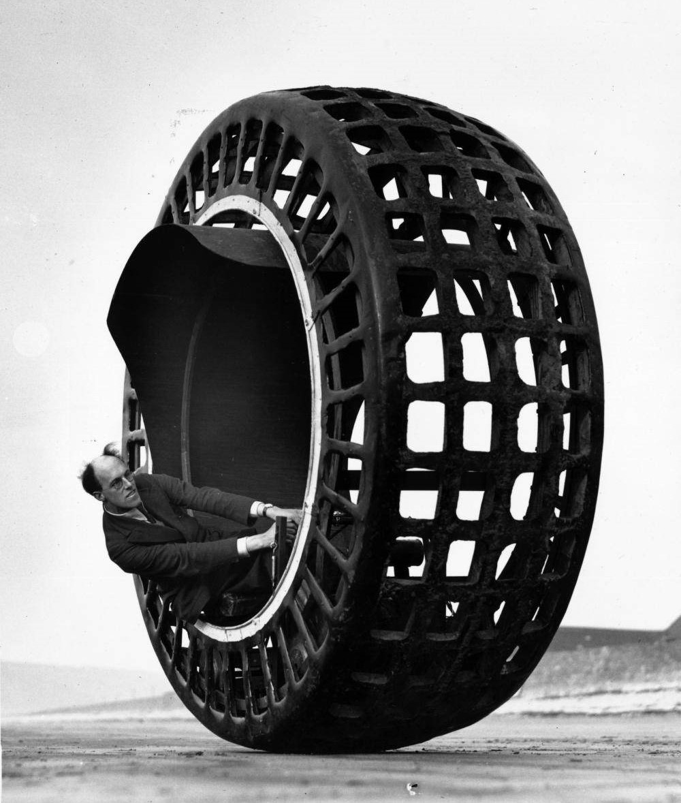
Рассуждая о недостатках этого транспортного средства, Эдвард Брук-Хи́тчинг пишет, что при резком торможении водитель чувствовал себя внутри НЕЁ. Одна из первых моделей ЕЁ называлась «Woman's Friend» – «Подруга Женщины». Назовите ЕЁ двумя словами.
Ответ: стиральная машина.
Комментарий: так называемая «динасфе́ра» состояла из внутреннего водительского блока и внешней колесообразной сетки. При резком торможении внутренний блок мог закрутиться, как барабан стиральной машины, да и сама конструкция его напоминала. Изобретение стиральной машины значительно облегчило женский труд, поэтому символично, что одна из первых её моделей называлась «Подругой Женщины».
Источники: 1. Эдвард Брук-Хитчинг. Подбрасывание лисиц и другие забытые и опасные виды спорта
2. https://en.wikipedia.org/wiki/Washing_machine
Автор: Алексей Анискович

Вопрос 20
Эдвард Брук-Хи́тчинг иронизирует, что участие в дуэлях позволяло молодым людям набраться опыта. Какие два слова, которые начинаются одинаково, мы заменили словами «набраться опыта»?
Ответ: понюхать пороху.
Зачёт: понюхать пороха, понюхать порох.
Комментарий: «понюхать пороху» – фразеологизм со значением «набраться опыта». На дуэлях можно было понюхать пороху и в прямом, и в переносном смысле.
Источники: 1. Эдвард Брук-Хитчинг. Подбрасывание лисиц и другие забытые и опасные виды спорта
2. https://dic.academic.ru/dic.nsf/michelson_new/8152/понюхать
Автор: Алексей Анискович

Вопрос 21
В первой половине девятнадцатого века на лондонской фабрике фейерверков произошёл взрыв, в результате которого во всех окрестных домах были выбиты стёкла. Забавно, что через несколько лет эта фабрика заключила контракт с руководством района, в котором располагалось… Какое сооружение?
Ответ: Хрустальный дворец.
Зачёт: Кри́стал Пэ́лас, Crystal Palace.
Комментарий: построенный для Всемирной выставки 1851 года в Лондоне Хрустальный дворец практически полностью состоял из хрупкого материала: площадь стеклянных конструкций здания была крупнейшей в мире на тот момент. Поэтому контракт на проведение фейерверков рядом с дворцом был весьма смелым решением, особенно с учётом репутации фабрики. Кстати, в 1936 году сооружение было уничтожено в результате пожара, причину которого так и не удалось установить.
Источники: 1. Эдвард Брук-Хитчинг. Подбрасывание лисиц и другие забытые и опасные виды спорта
2. https://en.wikipedia.org/wiki/The_Crystal_Palace
Автор: Алексей Анискович

Вопрос 22
Раздаточный материал (изображение):
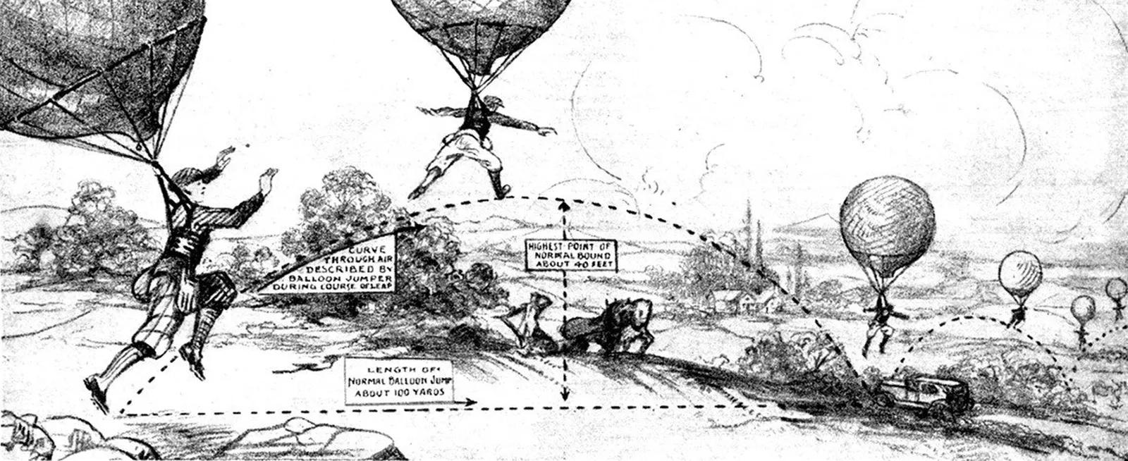
В этом вопросе ПРОПУСК заменяет два других слова. Эдвард Брук-Хи́тчинг пишет, что люди, занимавшиеся прыжками с воздушным шаром, могли почувствовать себя ПРОПУСК. Какой заглавный персонаж оказался ПРОПУСК вскоре после того, как его товарищ наткнулся на кнопочку?
Ответ: Незнайка.
Комментарий: словом «ПРОПУСК» мы заменили слова «на Луне». Воздушный шар позволял совершать достаточно высокие прыжки, благодаря чему прыгун мог ощутить на себе воздействие лунной гравитации. В романе Николая Носова Незнайка отправился на Луну после того, как его друг Пончик случайно нажал на кнопку, запускающую ракету. Уменьшительно-ласкательный суффикс в слове «кнопка» был использован неспроста, ведь Кнопочка – это ещё одна героиня из вселенной «Незнайки».
Источники: 1. Эдвард Брук-Хитчинг. Подбрасывание лисиц и другие забытые и опасные виды спорта
2. https://www.litmir.me/br/?b=166&p=16
Автор: Алексей Анискович

Вопрос 23
В этом вопросе ИКС заменяет два других слова. В Средние века игра в мяч осуждалась, поскольку во время матчей между двумя деревня́ми целью было закинуть мяч на ИКС соперников. Фамилия какого скандинава переводится как «ИКС»?
Ответ: [Сёрен] Кьеркего́р.
Зачёт: любой скандинав с фамилией Кьеркегор.
Комментарий: ИКС – это церковный двор. Закидывание мяча на церковный двор соперников воспринималось как богохульство, поэтому церковь осуждала игру в мяч. Фамилия датского философа Сёрена Кьеркегора переводится как «церковный двор».
Источники: 1. Эдвард Брук-Хитчинг. Подбрасывание лисиц и другие забытые и опасные виды спорта
2. https://en.wikipedia.org/wiki/Kierkegaard_(surname)
Автор: Дмитрий Красковский

Вопрос 24
В 2017 году в рамках кампании по продвижению своей книги ОН организовал соревнования по подбрасыванию лисиц. Назовите ЕГО.
Ответ: [Эдвард] Брук-Хи́тчинг.
Зачёт: с незначительными отклонениями в написании.
Комментарий: как можно было заметить, в некоторых вопросах этого тура упоминается некий Эдвард Брук-Хитчинг, который, очевидно, знает толк в разных необычных развлечениях. Дело в том, что источником для всех вопросов тура стала книга Эдварда под названием «Подбрасывание лисиц и другие забытые и опасные виды спорта». Эта книга вышла в 2015 году и недавно была переведена на русский язык, сразу же став популярным источником для написания вопросов. Редактор тура решил опередить более именитых редакторов и использовать практически все поводы из книги. Редактор надеется, что, сыграв этот тур, вы не только обеспечили себе взятие нескольких вопросов в ближайших турах Максима Мерзлякова, но и смогли получить удовольствие.
Источники: https://www.edwardbrookehitching.com/about-edward/
Автор: Алексей Анискович

Тур 3
Редакторы: Андрей Акимов
Редактор: Андрей Аки́мов (Восто́к)

Вопрос 25
Сехримни́р — это легендарный вепрь, мясо которого едят все люди в Вальга́лле. Можно сказать, что одно из свойств роднит Сехримни́ра с персонажем греческой мифологии. Напишите имя этого персонажа.
Ответ: Прометей.
Комментарий: каждый вечер вепря варят в котле, чтобы подать к столу, однако уже на следующее утро мясо отрастает вновь и зверь возвращается к жизни, обеспечивая воинам пропитание ещё на день. Похожий цикл возрождения плоти упоминается и в мифе о греческом титане Прометее, печень которого отрастала каждую ночь после пытки в виде клюющего орла.
Источники: 1. https://en.wikipedia.org/wiki/Sæhrímnir
2. https://en.wikipedia.org/wiki/Prometheus
Автор: Андрей Акимов

Вопрос 26
Со шведского языка слово «лу» переводится как рысь. Певица Туве Лу взяла свой псевдоним потому, что в детстве часто посещала ЕГО. Назовите ЕГО двумя словами, которые начинаются на парные согласные.
Ответ: стокгольмский зоопарк.
Зачёт: зоопарк Стокгольма, зоопарк Скагена.
Комментарий: маленькая Туве была очень увлечена животными в местном зоопарке и проявляла особую любовь к рысям, которых часто навещала. За это крёстная мама певицы дала ей прозвище Лу, которое позже перекочевало и в сценический псевдоним.
Источники: https://ru.wikipedia.org/wiki/Туве_Лу
Автор: Андрей Акимов

Вопрос 27
«ИКС в ИКС» — это название экскурсии, в рамках которой можно пройти по тропам диких животных. По расчётам автора вопроса, в 2023 году «ИКС» достигнет трёх тысяч. Какое односложное слово мы заменили на ИКС?
Ответ: след.
Комментарий: названием экскурсоводы намекают, что пройти по тропам животных можно будет очень близко, буквально ставя ногу в следы диких зверей. «След» — это криминальный сериал, известный своим безумным количеством эпизодов.
Источники: 1. https://www.instagram.com/p/CXQ7smFKb7u/
2. https://ru.wikipedia.org/wiki/След_(телесериал)
Автор: Андрей Акимов

Вопрос 28
На белорусской почте можно найти типовой образец письма, адресованного некому Ивану Луцевичу. Cогласно образцу, Иван проживает на улице, названной в честь НЕГО. Назовите ЕГО.
Ответ: [Янка] Купала.
Зачёт: [Иван] Луцевич.
Комментарий: при создании максимально стандартного почтового образца автора листовки заложили небольшую пасхалку и совместили реальное имя поэта с его творческим псевдонимом. Правда, в реальности, Янка был Доминиковичем, а вот на листовке стал уже Ивановичем, так что от нас зачем-то скрывают то, что это один и тот же человек.
Источники: визит автора вопроса в почтовое отделение города Минска при отправке письма Ярославу Алексеевичу Полевому (более известен как «Рентген»).
Автор: Андрей Акимов

Вопрос 29
Героиня одного из сериалов «Нетфликс» призывает преступника пойти на сделку со следствием. Она отмечает, что лучшего предложения уже не поступит, и просит не путать реальность с НИМ. Назовите ЕГО, использовав имя собственное.
Ответ: сериал «Нетфликс».
Комментарий: героиня намекает на то, что лучший вариант возможно только в фантастическом мире сериалов, хотя в момент этой фразы сама является его частью: такое вот рекурсивное пробитие четвёртой стены.
Источники: «Ozark», S3:E7 («Netflix», russian subtitles)
Автор: Андрей Акимов

Вопрос 30
Бесконечное рагу — это блюдо с меняющимся набором овощей, бульон в котором варится в течение многих лет. Владимир Ульяницкий сравнил бесконечное рагу с НИМ. Назовите ЕГО двумя словами, одно из которых — имя собственное.
Ответ: корабль Тесея.
Комментарий: можно сказать, что бульон в блюде остаётся неизменным и кипит в процессе десятилетий, однако овощи и мясо в нём постоянно варьируются. Из-за того, что невозможно понять, является ли рагу изначальным до сих пор, или уже превратилось во что-то иное, Владимир Ульяницкий логично сравнил его с кораблём Тесея, парадокс которого можно сформулировать так: «Если все составные части исходного объекта были заменены, остаётся ли объект тем же объектом?».
Источники: https://drinkhacker.ru/gonzo/perpetual-stew/
Автор: Андрей Акимов

Вопрос 31
Раздаточный материал (изображение):

На основе жизни Крис Сайзмор была написана книга «Три лица Евы». Какой американец упоминается в статье Википедии о Крис Сайзмор?
Ответ: [Билли] Миллиган.
Комментарий: Крис страдала диссоциативным расстройством идентичности, а в её теле сосуществовало несколько эго-состояний разного возраста и характера. Позже лечащие врачи Крис выпустили на основе её истории книгу, однако чтобы не раскрывать подлинное имя пациентки, использовали псевдоним «Ева Уайт». Впрочем, если вы решили, что Ева — одна из личностей внутри Крис, то это тоже могло помочь выйти на правильный ответ.
Источники: https://en.wikipedia.org/wiki/Chris_Costner_Sizemore
Автор: Андрей Акимов

Вопрос 32
Герой одного произведения имеет в гардеробе лишь невзрачную одежду, которую носит по очереди. Описывая этого героя, его знакомый упоминает роман 2011 года. Назовите этот роман.
Ответ: «50 оттенков серого».
Зачёт: «Fifty Shades of Grey».
Комментарий: среди прочего герой вспоминает, что мужчина носит тёмно-серый костюм, пальто, рубашку, серый галстук и плащ цвета мокрого асфальта, а потому название вышедшего в 2011 романа вполне могло бы сгодиться и для его биографической книги.
Источники: Е. Водолазкин, «Чагин»
Автор: Андрей Акимов

Вопрос 33
Герои одного произведения каждые 10 лет придумывают новую причину для посещения одного и того же кафе. В возрасте 85 лет они озвучивают причину, которая намекает на НЕЁ. Назовите ЕЁ двумя словами, которые начинаются на соседние буквы алфавита.
Ответ: болезнь Альцгеймера.
Комментарий: при посещении кафе герои каждый раз придумывали новую причину, однако в последний раз решили сходить туда для того, чтобы исследовать незнакомое место . Впрочем, это неправда, и это самое место они уже посещали более 5 раз. Грустная правда жизни.
Источники: https://vk.com/wall-55955185_20006
Автор: Андрей Акимов

Вопрос 34
Раздаточный материал: [
toad*****
]
Перед вами прозвище, которое было дано огромной жабе. Какие 5 букв мы пропустили в этом прозвище?
Ответ: zilla.
Зачёт: зилла.
Комментарий: недавно найденная в Австралии жаба весит около 6 фунтов и, возможно, стала самой крупной из всех найденных. За невероятные размеры амфибия заслужила сравнение с монстром Годзиллой, но, кажется, является не настолько кровожадной.
Источники: https://www.smithsonianmag.com/smart-news/at-almost-six-pounds-toadzilla-may-be-the-largest-toad-ever-found-180981490/
Автор: Андрей Акимов

Вопрос 35
Раздаточный материал (изображение):
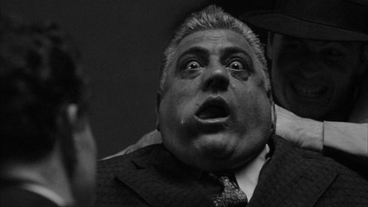
Лука Брази — киногерой из преступного мира, который был убит с помощью гарроты. В одном из описаний смерти Брази также упоминается жаба. Восстановите в исходном виде слово, которое мы немного изменили в предыдущем предложении.
Ответ: Джабба.
Комментарий: Джабба Хатт — это толстый гангстер-инопланетянин, являющийся одним из самых знаменитых антагонистов во вселенной «Звёздных войн». Смерть настигла Джаббу в 6 эпизоде, когда Лея Органа задушила чудовище своими цепями рабыни, а Джордж Лукас рассказывал, что подсмотрел идею для эпизода в фильме «Крёстный отец», где полный персонаж Ленни Монтаны был точно так же задушен гарротой сзади.
Источники: 1. https://ru.wikipedia.org/wiki/Джабба_Хатт
2. https://en.wikipedia.org/wiki/Luca_Brasi
Автор: Андрей Акимов

Вопрос 36
29 декабря 2022 года Месут Озил заявил, что футбольный клуб «Играй» теперь станет непобедимым. Напишите изменённое нами название этого клуба в исходном виде.
Ответ: «Рай».
Комментарий: 29 декабря 2022 года ушёл из жизни король футбола Пеле, после чего Месут сказал, что на том свете собралась непобедимая команда. И действительно, сейчас там можно сделать сборную из Пеле, Марадоны, Кройфа, Эйсебио, Гарринчи и других. Press F to pay respects всем чудесным людям, которые, к сожалению, часто покидают нас в последнее время.
Источники: https://twitter.com/M10/status/1608546668571688961
Автор: Андрей Акимов

